银河幼儿园户外观察记录表
整体观察
10月11日 | 班级实到27名幼儿，通过观察与分享交流，共参加了户外8个游戏区域
10月12日 | 班级实到27名幼儿，通过观察与分享交流，共参加了户外11个游戏区域
10月13日 | 班级实到28名幼儿，通过观察与分享交流，共参加了户外12个区域，其中HH和SS去了户外小水池，发现小水池中羊角球可以替代小鱼，玩钓鱼游戏
10月14日 | 班级实到27名幼儿，通过观察与分享交流，共参加了12个游戏区域，在HH的带动下，有AA、HS等5名幼儿一起到了小水池
10月15日 | 班级实到30名幼儿，由于今天收集了一些户外生活区玩的材料（锅子、铲子、小碗等），因此在户外活动之前就和小朋友就这些材料进行了分享，班级幼儿了解到这些材料都会去户外生活区，以前的游戏经验等，因此当天的游戏中就有2个小朋友去了户外生活区进行游戏
个体观察
观察对象 | JJ（3岁6个月）、SS（3岁2个月）、XX（3月5个月）、AA（3月9个月）、YY（3岁3个月） | 观察时间 | 2021年10月18日上午9:35-9:43
观察地点 | 户外生活区 | 观察者 | 吴洁
观察目标 | 目标儿童户外生活区游戏能力
观察内容 | 通过观察户外生活中目标儿童的游戏情况，关注其利用自然材料以物代物的游戏能力
观察背景 | 小班幼儿混龄户外活动的经验：混龄第四周，很多孩子已经不再局限班级门口的滑滑梯，他们通过分享开始去户外不同的区域玩。  小班幼儿的游戏能力：对新鲜材料比较感兴趣，开始愿意与材料互动。在班级中非常喜欢玩角色扮演区。  小班幼儿与同伴游戏能力：游戏能力与交往能力较强的幼儿开始找同伴一起游戏。
观察信息 | 片段 游戏过程 使用的自然材料以物代物 照片呈现  片段一：烧饭了 JJ：我要准备炒菜了。 老师：炒什么菜？ JJ：炒土豆，一会儿给你吃。 JJ先是去材料架上拿了一个小锅子，然后选择了户外生活区里的树叶和沙粒子。 JJ：这些都是盐（手指着沙粒子） 树叶替代土豆 沙粒子替代盐 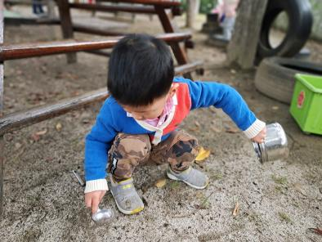  YY：我也要烧饭了。 YY选择了一个勺子，说：可我要用什么来做饭呢？ YY抬头看了JJ的游戏，然后说：我也来找点树叶吧！ 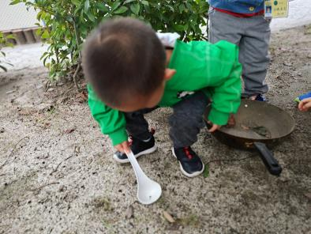  XX找了一口大锅，SS蹲了下来。 XX问SS：你想玩吗？ SS点点头。 XX说：那我们一起来烧汤吧。 SS也找了小树叶。 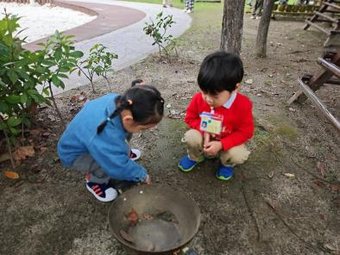  片段二： 烧饭中 JJ：我们需要点水来烧汤，不然太干了。 JJ到附近的水龙头上用勺子装水。 沙替代米饭 红色树叶替代番茄 黄色树叶替代土豆 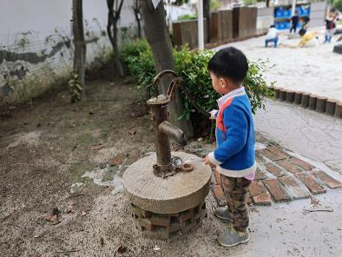  AA：我想做点米饭。 AA：我要去拿点沙子，肯定很好吃。 AA拿了个小盘子到隔壁沙池区装了小半盆沙。 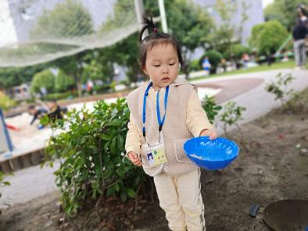  XX从地上捡来了红色的树叶，把红色的小树叶摘成了一点一点的：这是番茄，番茄是红红的。 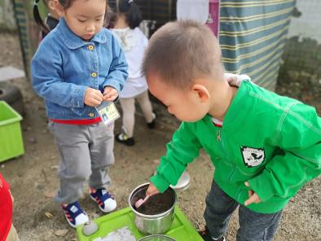  JJ也找来了黄色的树叶，放在了勺子里，对老师说：你尝尝，我做的土豆像不像？ 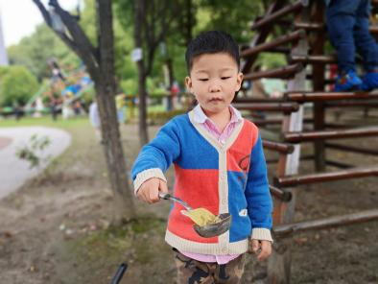  片段三： 吃饭了 吃饭时间到了，XX、YY、SS把烧好的番茄汤和炒土豆端上了桌子。 AA正在给大家盛米饭。 YY对着老师招招手，笑着说：快来吃饭。 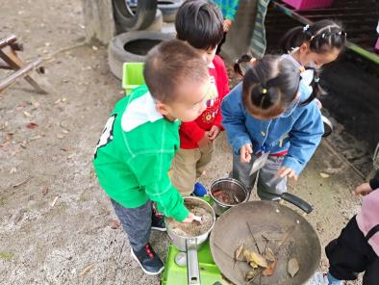
分析： | 1.《指南》社会领域3-4岁幼儿常模如下：  人际交往 目标1愿意与人交往 愿意和小朋友一起游戏  目标2能与同伴友好相处 想加入同伴的游戏时，能友好地提出请求  目标3具有自尊、自信、自主的表现 能根据自己的兴趣选择游戏或其它活动  为自己的好行为或活动成果感到高兴  社会适应 目标1喜欢并适应群体生活 为群体活动有兴趣  目标2遵守基本的行为规范 知道不经允许不能拿别人的东西，借别人的东西要归还  2.具体分析：  （1）情绪情感：本次活动是小朋友自发的游戏，都是主动积极参与游戏的。  （2）人际交往：目标儿童都愿意和其他小朋友一起参加到活动中，并且XX邀请SS时还用了征求意见的办法。  （3）自主自信表现：在游戏中，孩子们用到了以物代物的游戏方法，炒土豆用了黄色的树叶替代，番茄汤用了红色的树叶，并且还摘的一点一点的，米饭也是用了其他区域的沙来替代，充分体现了孩子们的生活经验，并且最后对于自己的成果“饭做好了”还邀请老师一起来吃饭。
跟进 | 1.时空支持：教师以陪伴者的身份加入到游戏中，听一听幼儿在游戏中的语言对话，并及时了解幼儿对于户外生活区材料的需要，从环境和材料上给予一定的支持。  2.材料支持：案例中幼儿对物品进行假想，以一种物品代替另一种物品，使实物的意义大于物体本身的意义，对于年龄越小的孩子，游戏材料的逼真程度也就越高。结合案例中目标儿童红色树叶替代番茄、黄色树叶替代土豆、沙替代迷离等以物代物的方式和幼儿再聊一聊还需要什么，还可以用生活中的哪些自然材料去替代，拓展幼儿对于生活中现象的经验再现与替代。  3.及时反馈：以分享交流的形式与孩子们聊聊生活区的游戏过程，尤其是以物代物的游戏生活经验的再现，拓展幼儿的生活游戏经验。  4.个性化支持：鼓励班级参与到更多的户外游戏中，可以利用每一次的游戏经验的分享体现形成户外地图。

